3D-моделирование прочно вошло в нашу жизнь, частично или полностью. В каждой отрасли, в которую 3D-моделирование принесло свои изменения, имеются как свои определенные стандарты, так и негласные правила. Но даже внутри одной отрасли, количество программных пакетов бывает такое множество, что новичку бывает очень трудно разобраться и сориентироваться с чего начинать. Поэтому, для начала давайте разберем какие же бывают виды 3D-моделирования и где они применяются.
Можно выделить 3 крупные отрасли, которые сегодня невозможно представить без применения трехмерных моделей.
Это:
- Индустрия развлечений
- Медицина (хирургия)
- Промышленность
С первой мы сталкиваемся почти каждый день. Это фильмы, анимация и 90% компьютерных игр.
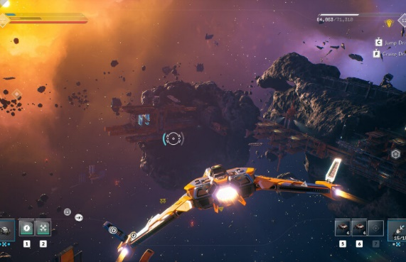
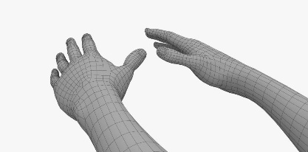
Еще одной крупной сферой применения 3D моделей является медицина, а именно- хирургия. Можно разработать протез

Конечно, используя моделирование, можно построить все эти элементы, но невозможно контролировать необходимые зазоры, сечения, учесть физические свойства материала. Для таких изделий применяются методы промышленного проектирования САПР (Система Автоматизированного Проектирования).
Система автоматизированного проектирования (САПР) - сложный комплекс средств, предназначенный для автоматизации проектирования объектов и изделий. Другими словами, использование систем автоматизированного проектирования позволяет ускорить и упростить процесс разработки и оформления документации, уменьшить количество ошибок в проектах, сократить стоимость работ и повысить их качество. В английском варианте термин САПР эквивалентен сокращению CAD (Computer-AidedDesign) или CAD-системе.
История САПР началась в 1960 году, когда Айвен Сазерленд, молодой ученый из Массачусетского технологического института (США), изобрел графическую чертежную программу Sketchpad, которая позволяла рисовать отрезки и дуги, а также объединять их в простые фигуры.
Долгое время, вплоть до начала 1980-х годов, САПР разрабатывались в лабораториях крупных промышленных корпораций, работали на больших мэйнфреймах, были очень дороги, сложны в освоении и использовании. Чаще всего эти системы были узкоспециализированы и предназначались для автоматизации работ в какой-то конкретной области: авиастроении, кораблестроении и пр.
Настоящая революция в области САПР произошла с изобретением персональных компьютеров в начале 1980-х, когда на рынок вышли удобные, дешевые, производительные и простые в использовании системы. Появление таких САПР нового поколения определило два направления развития. С одной стороны, САПР позволяли автоматизировать процесс черчения, дав возможность уйти от ручного создания чертежей на бумаге и перейти к созданию электронных документов. Такие системы не были привязаны к конкретной области, что способствовало широкому распространению САПР в самых разных проектных областях. С другой стороны, они стали платформой для создания огромного количества приложений, предназначенных для решения конкретных проектных задач.
Первые САПР были исключительно двумерными (2D) и позволяли проектировать объекты и оформлять документацию в плоскости. Позже, с развитием компьютеров и совершенствованием языков программирования, появились системы трехмерного проектирования (3D), которые предназначены для разработки объектов в объеме.
На занятиях в 10 классах с использованием оборудования Точки роста ученики изучают программу для 3D моделирования
Blender — объектно-ориентированная программа для создания трехмерной компьютерной графики. Это не только моделирование, но и анимация, рендеринг, создание игр, обработка видеоматериалов.
Данный пакет инструментов распространяется по свободной лицензии, поэтому у вас есть возможность скачать Blender бесплатно на русском языке

Ученики осваивают программу постепенно от работы с примитивами до низкополигонального моделирования.

